Oggetto: dichiarazione di tesseramento e frequenza

La sottoscritta Vittoria Canopulo con l’incarico di presidente dell’associazione Sportiva Dilettantistica CENTRO SPORTIVO SOLBIATESE dichiara che:
l'atleta |  |  | nato a |  | il
 | cognome | nome
con Codice Fiscale
residente in via |  |  | N°
nel comune di |  |  | Prov. di
è tesserato regolarmente presso la medesima società, sopra indicata, alla Federazione FITA
(Federazione Italiana Taekwondo)
codice tessera N° |  | rilasciata il
e che ha frequentato, e sta frequentando, il corso dello Sport Taekwondo con continuità
nell' arco della stagione

Con la presente colgo l’occasione per porgervi i più sentiti saluti.

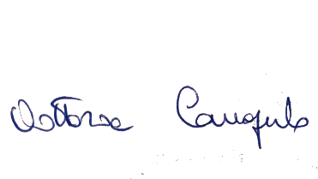
Solbiate Olona lì

Il Presidente

